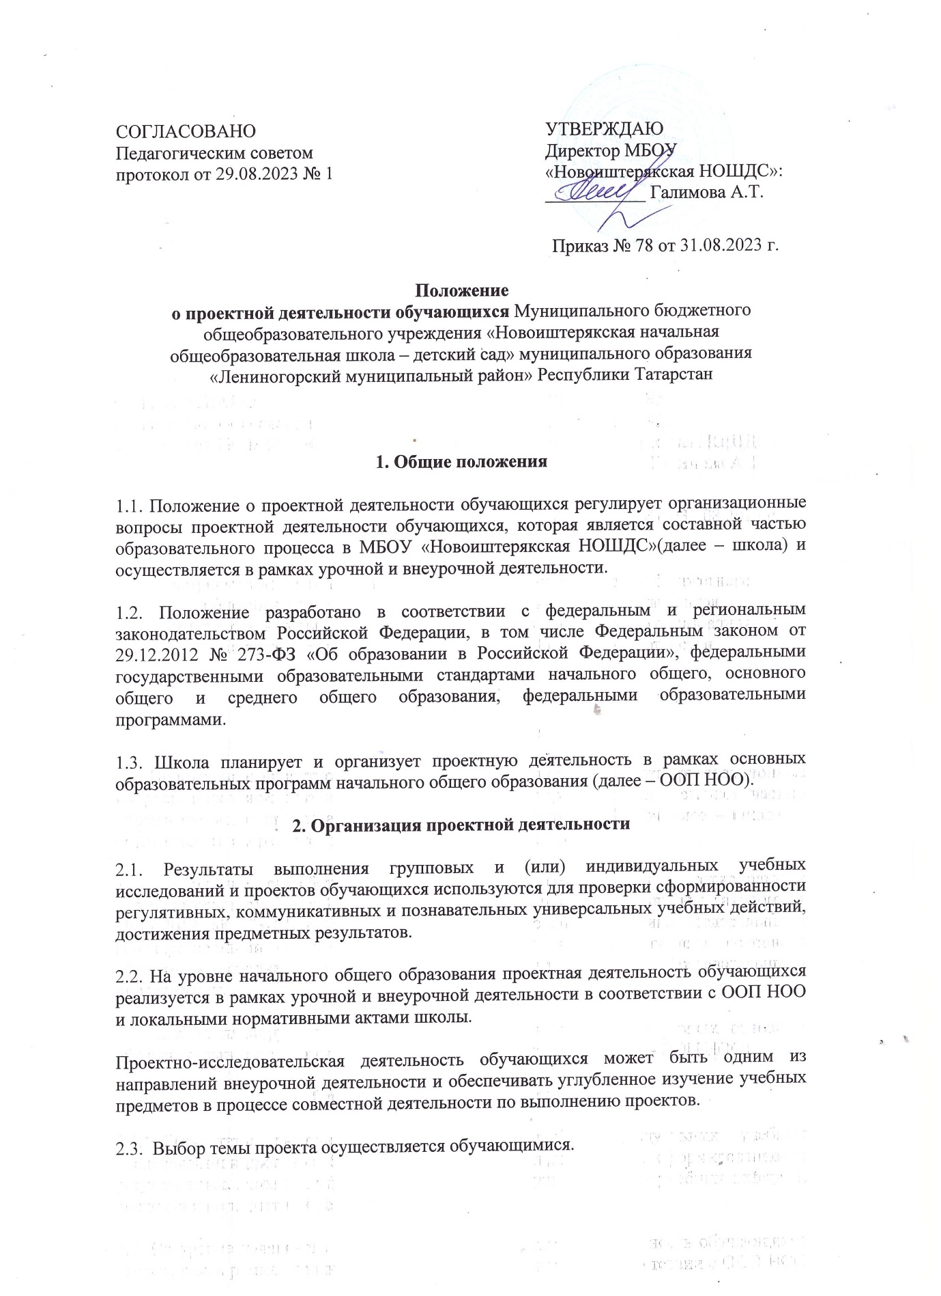

СОГЛАСОВАНО  Педагогическим советом  протокол от 29.08.2023 № 1 | УТВЕРЖДАЮ  Директор МБОУ «Новоиштерякская НОШДС»:  ___________ Галимова А.Т.
Приказ № 78 от 31.08.2023 г.
Положение
о проектной деятельности обучающихся Муниципального бюджетного общеобразовательного учреждения «Новоиштерякская начальная общеобразовательная школа – детский сад» муниципального образования «Лениногорский муниципальный район» Республики Татарстан

1. Общие положения
1.1. Положение о проектной деятельности обучающихся регулирует организационные вопросы проектной деятельности обучающихся, которая является составной частью образовательного процесса в МБОУ «Новоиштерякская НОШДС»(далее – школа) и осуществляется в рамках урочной и внеурочной деятельности.
1.2. Положение разработано в соответствии с федеральным и региональным законодательством Российской Федерации, в том числе Федеральным законом от 29.12.2012 № 273-ФЗ «Об образовании в Российской Федерации», федеральными государственными образовательными стандартами начального общего, основного общего и среднего общего образования, федеральными образовательными программами.
1.3. Школа планирует и организует проектную деятельность в рамках основных образовательных программ начального общего образования (далее – ООП НОО).
2. Организация проектной деятельности
2.1. Результаты выполнения групповых и (или) индивидуальных учебных исследований и проектов обучающихся используются для проверки сформированности регулятивных, коммуникативных и познавательных универсальных учебных действий, достижения предметных результатов.
2.2. На уровне начального общего образования проектная деятельность обучающихся реализуется в рамках урочной и внеурочной деятельности в соответствии с ООП НОО и локальными нормативными актами школы.
Проектно-исследовательская деятельность обучающихся может быть одним из направлений внеурочной деятельности и обеспечивать углубленное изучение учебных предметов в процессе совместной деятельности по выполнению проектов.
2.3. Выбор темы проекта осуществляется обучающимися.
2.5. Результатом проекта является одна из следующих работ:
- письменная работа ( реферат, аналитические материалы, обзорные материалы, отчеты о проведенных исследованиях, стендовый доклад, отчетные материалы по социальному проекту и другие);
- художественная творческая работа (в области литературы, музыки, изобразительного искусства), представленная в виде прозаического или стихотворного произведения, инсценировки, художественной декламации, исполнения музыкального произведения, компьютерной анимации и других;
- материальный объект, макет, иное конструкторское изделие.
2.6. Выполнение обучающимися индивидуального проекта не исключает их участие в групповых проектах.
2.7. Индивидуальные и групповые проекты выполняются обучающимися самостоятельно под руководством учителя (тьютора).
2.8. Тьюторы назначаются приказом директора.
2.9. Тьюторы:
- формулируют совместно с обучающимися темы, предлагаемые для выполнения обучающимися;
- организуют очно и дистанционно индивидуальные и групповые консультации для обучающихся в процессе выполнения проектов (как плановые, так и по запросам обучающихся), осуществляют контроль деятельности обучающихся и несут ответственность за качество представляемых на защиту работ;
- проводят индивидуальные консультации с обучающимися, представляющими свои проекты на конкурсы разного уровня. Для участия проектной работы в конкурсных мероприятиях разного уровня (муниципальных, окружных, региональных, федеральных) тьютор организует оформление сопровождающей документации, предусмотренной форматом данного конкурса, и согласовывается с директором школы.
2.10. После выбора темы проекта обучающиеся согласуют ее с тьютором.
2.11. Обучающиеся самостоятельно при поддержке тьютора определяют цель (продукт) проекта, его особенности, согласуют с тьютором план-график выполнения проекта.
2.12. Результаты выполнения проекта могут учитываться как результаты промежуточной аттестации согласно ООП и локальным нормативным актам школы.
2.13. Оценка проектов обучающихся проводится в форме их защиты обучающимися на заседании школьной комиссии.
2.14. Состав школьной комиссии по рассмотрению и оценке проектов обучающихся определяется директором.
2.15. Школьная комиссия по рассмотрению и оценке проектов обучающихся:
- проводит предварительное рассмотрение проектов обучающихся, представляемых к защите;
- определяет даты защиты проектов обучающихся;
- организует и проводит оценивание проектов обучающихся;
- инициирует выдвижение лучших проектов для участия в конкурсных мероприятиях разного уровня.
3. Требования к проекту в форме письменной работы
3.1. Результаты проекта в форме письменной работы оформляются в письменном виде со следующей структурой:
- титульный лист (по образцу согласно приложению 1 к настоящему положению);
- оглавление;
- введение;
- основная часть;
- заключение;
- список литературы (библиографический список);
- приложения.
3.2. Введение должно включать в себя:
- формулировку предпроектной идеи;
- обоснование актуальности темы;
- описание степени изученности данного вопроса;
- формулировку поставленной проблемы;
- определение целей и задач;
- описание необходимых ресурсов, в том числе краткий обзор используемой литературы и источников;
- описание собственного опыта работы в решении избранной проблемы.
3.3. Основная часть письменной работы делится на главы и должна содержать информацию, собранную и обработанную в ходе создания проекта, в том числе:
- описание основных рассматриваемых фактов;
- характеристику методов решения проблемы;
- сравнение известных автору ранее существующих и предлагаемых методов решения;
- описание собственного исследования или обоснование выбранного варианта решения (эффективность, точность, простота, наглядность, практическая значимость и т. д.).
3.4. В заключении в лаконичном виде формулируются выводы и результаты, полученные автором, направления дальнейших исследований и предложения по возможному практическому использованию результатов представленного проекта.
3.5. В списке используемых источников указываются публикации, издания и другие источники, использованные автором. Каждый источник оформляется следующим образом: фамилия, инициалы автора; название издания; выходные данные издательства; год издания; номер выпуска (если издание периодическое); количество страниц, ссылка на публикацию в интернете.
Все источники должны быть пронумерованы и расположены в алфавитном порядке. Список использованной литературы и других источников составляется в следующей последовательности:
- законы, постановления правительства;
- официальные справочники;
- художественные произведения;
- специальная литература;
- периодические издания;
- интернет-источники.
3.6. Основной текст письменной работы печатается на страницах формата А4. Шрифт – Times New Roman, размер – 12 пт, межстрочный интервал – 1,5. Поля: слева – 25 мм, справа – 10 мм, снизу и сверху – 20 мм.
Допустимо рукописное оформление отдельных фрагментов по желанию обучающегося – автора проекта.
3.7. Общий объем текста работы – от 5 до 20 страниц (не считая титульного листа). Приложения могут занимать до пяти дополнительных страниц. Приложения должны быть пронумерованы и озаглавлены.
4. Порядок защиты проекта
4.1. Публичная защита проекта проводится лично автором (авторами) в устной форме на заседании школьной комиссии.
4.2. Даты защиты проектов определяет школьная комиссия по рассмотрению и оценке проектов обучающихся, они утверждаются директором не позднее чем за месяц до дня защиты.
4.3. На публичной защите автору (авторам) обеспечивается возможность:
- представить результаты своей работы в форме письменных отчетных материалов, готового проектного продукта, устного выступления и электронной презентации;
- публично обсудить результаты деятельности с другими обучающимися, педагогами, родителями, специалистами-экспертами, организациями-партнерами;
- получить квалифицированную оценку результатов своей деятельности от членов педагогического коллектива и независимого экспертного сообщества (представители вузов, научных организаций и других).
4.4. Тьютор заранее знакомит обучающихся с регламентом проведения защиты проекта, параметрами и критериями оценки – минимум за две недели до публичной защиты.
4.5. На публичной защите проекта речь обучающегося должна включать:
- актуальность проекта;
- положительные эффекты от реализации проекта, важные как для самого автора, так и для других людей;
- ресурсы (материальные и нематериальные), необходимые для реализации проекта, возможные источники ресурсов;
- риски реализации проекта и сложности, которые ожидают при массовой реализации данного проекта.
4.6. Обучающийся вправе использовать в ходе публичной защиты проекта презентацию, аудио-, видео- и другие материалы.
4.7. Продолжительность выступления обучающегося не должна превышать 10 минут. После завершения выступления автор проекта отвечает на вопросы членов школьной комиссии по рассмотрению и оценке проектов обучающихся (не более 5 минут).
5. Оценка проектной работы
5.1. Оценка проектов обучающихся проводится школьной комиссией по рассмотрению и оценке проектов обучающихся по следующим критериям:
- сформированность познавательных универсальных учебных действий: способность к самостоятельному приобретению знаний и решению проблем, проявляющаяся в умении поставить проблему и выбрать адекватные способы ее решения, включая поиск и обработку информации, формулировку выводов и (или) обоснование и реализацию принятого решения, обоснование и создание модели, прогноза, макета, объекта, творческого решения и других;
- сформированность предметных знаний и способов действий: умение раскрыть содержание работы, грамотно и обоснованно в соответствии с рассматриваемой проблемой или темой использовать имеющиеся знания и способы действий;
- сформированность регулятивных универсальных учебных действий: умение самостоятельно планировать и управлять своей познавательной деятельностью во времени; использовать ресурсные возможности для достижения целей; осуществлять выбор конструктивных стратегий в трудных ситуациях;
- сформированность коммуникативных универсальных учебных действий: умение ясно изложить и оформить выполненную работу, представить ее результаты, аргументированно ответить на вопросы.
5.2. Во время оценки проектов обучающихся члены комиссии заполняют лист оценки согласно приложению 2 к настоящему положению.

Приложение 1
к Положению о проектной деятельности
обучающихся
Образец титульного листа проекта обучающегося

МБОУ «Новоиштерякская НОШДС»

Индивидуальный проект
по теме:
«Применение робототехники на уроках окружающего мира в качестве опытных моделей живых организмов»

Обучающийся: Иванов Иван Иванович
Руководитель проекта: Петров Петр Петрович,
учитель начальных классов

с.Новый Иштеряк, 2023

Приложение 2
к Положению о проектной деятельности
обучающихся
Лист оценки индивидуального (группового) проекта
Критерии | Параметры | Оценка  (от 1 до 5 баллов)
Тема проекта | Тема проекта актуальна с позиций индивидуальных потребностей и интересов обучающихся
Тема проекта | Тема отражает ключевую идею проекта и ожидаемый продукт проектной деятельности
Тема проекта | Тема сформулирована креативно, вызывает интерес аудитории
Разработанность проекта | Структура проекта соответствует его теме
Разработанность проекта | Разделы проекта отражают его основные этапы
Разработанность проекта | Актуальность и перечень задач проектной деятельности согласованы
Разработанность проекта | Ход проекта по решению поставленных задач представлен
Разработанность проекта | Выводы по результатам проектной деятельности зафиксированы
Разработанность проекта | Приложения, иллюстрирующие достижение результатов проектной деятельности, включены в текст проектной работы
Значимость проекта для обучающегося | Содержание проекта отражает индивидуальный познавательный стиль обучающегося, его склонности и интересы
Значимость проекта для обучающегося | Идея проекта значима для обучающегося с позиций предпрофильной ориентации и (или) увлечений и интересов в системе дополнительного образования
Значимость проекта для обучающегося | В тексте проектной работы и (или) в ходе презентации проекта обучающийся демонстрирует свой интерес к результатам проекта, уверенно аргументирует самостоятельность его выполнения, показывает возможные перспективы использования результатов проекта
Оформление текста проектной работы | Текст проектной работы (включая приложения) оформлен в соответствии с принятыми в школе требованиями
Оформление текста проектной работы | В оформлении текста проектной работы использованы оригинальные решения, способствующие ее положительному восприятию
Защита проекта | Защита письменной работы сопровождается презентацией, которой достаточно для понимания концепции проекта без чтения текста проектной работы
Защита проекта | Защита проекта в иной форме оригинальна и соответствует сути проекта, раскрывает его тему и значение
Защита проекта | Обучающийся уверенно отвечает на вопросы по содержанию проектной деятельности
Защита проекта | Обучающийся демонстрирует осведомленность в вопросах, связанных с содержанием проекта; способен дать развернутые комментарии по отдельным этапам проектной деятельности
ИТОГО: |  | Максимальный балл – 90
Общая оценка проектной деятельности обучающегося
Критерий | Фактический показатель | Проставить «V» напротив показателя, который соответствует оценке обучающегося
Сформированность познавательных УУД | Способность к самостоятельному приобретению знаний и решению проблем, проявляющаяся в умении поставить проблему и выбрать адекватные способы ее решения
Сформированность познавательных УУД | Поиск и обработка информации
Сформированность познавательных УУД | Формулировка выводов и (или) обоснование и реализация принятого решения
Сформированность познавательных УУД | Обоснование и создание модели, прогноза, макета, объекта, творческого решения и других
Сформированность предметных знаний и способов действий | Умение раскрыть содержание работы
Сформированность предметных знаний и способов действий | Умение грамотно и обоснованно в соответствии с рассматриваемой проблемой или темой использовать имеющиеся знания и способы действий
Сформированность регулятивных УУД | Умение самостоятельно планировать и управлять своей познавательной деятельностью во времени
Сформированность регулятивных УУД | Умение использовать ресурсные возможности для достижения целей
Сформированность регулятивных УУД | Умение осуществлять выбор конструктивных стратегий в трудных ситуациях
Сформированность коммуникативных УУД | Умение ясно изложить и оформить выполненную работу
Сформированность коммуникативных УУД | Умение представить результаты работы
Сформированность коммуникативных УУД | Умение аргументированно ответить на вопросы

